# Apply filters to SQL queries

## Project description

## Se ha detectado recientemente algunos problemas potenciales de seguridad que involucran intentos de inicio de sesión y máquinas de empleados en la organización.

Por lo que se procedió a examinar los datos de la organización en sus tablas **employees y log_in_attempts**. Para ello se utilizaron filtros SQL para recuperar registros de diferentes conjuntos de datos e investigar los posibles problemas de seguridad.

## Retrieve after hours failed login attempts

Se realizó la siguiente consulta empleando comandos SQL para identificar los intentos de sesión fallidos que se produjeron después de las 18:00h.

SELECT *

FROM log_in_attempts

WHERE login_time > ’18:00’ AND succes =FALSE;

Para realizar esta consulta se hace uso del filtro WHERE en el cual podemos además establecer dos comandos de búsqueda utilizando AND en la misma consulta, al realizar esta consulta nos devolvió los siguientes resultados:

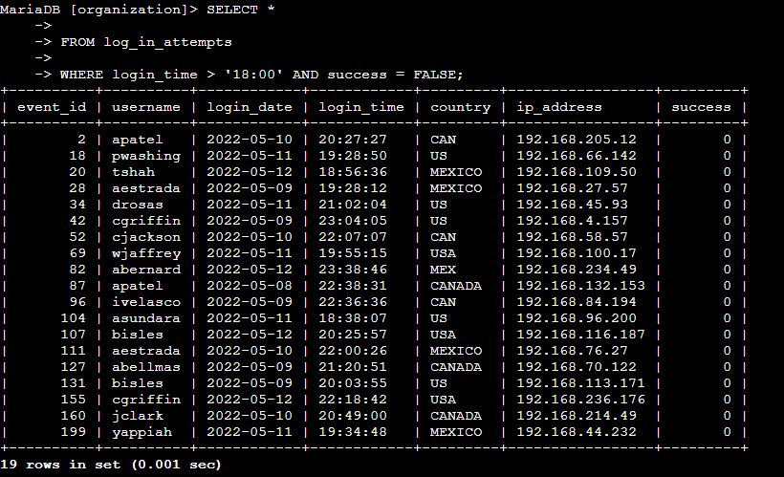

Lo que nos dice que se realizaron 19 intentos fallidos después de las 18:00hrs.

## Retrieve login attempts on specific dates

Posterior se han analizado intentos de inicio de sesión de los siguientes días: 2022-05-09 o el 2022-05-08.

Realizando la consulta:

SELECT *

FROM log_in_attempts

WHERE login_date = '2022-05-09' OR login_date = '2022-05-08';

Nos identificó 75 intentos en los dos días específicos, para esta consulta hemos empleado la palabra OR, ya que en el filtro de consulta nos sirve para indicarle que identifique un día u otro.

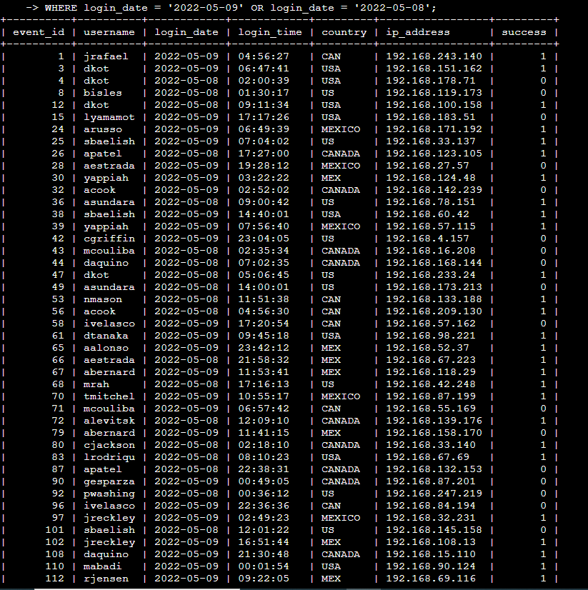 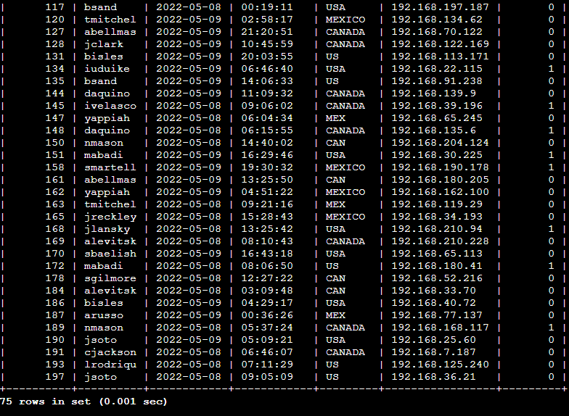

## Retrieve login attempts outside of Mexico

Ha habido actividad sospechosa con intentos de inicio de sesión, pero el equipo ha determinado que esta actividad no se originó en México. Se necesito investigar los intentos de inicio de sesión que ocurrieron fuera de México, para ello se realizó la siguiente consulta:

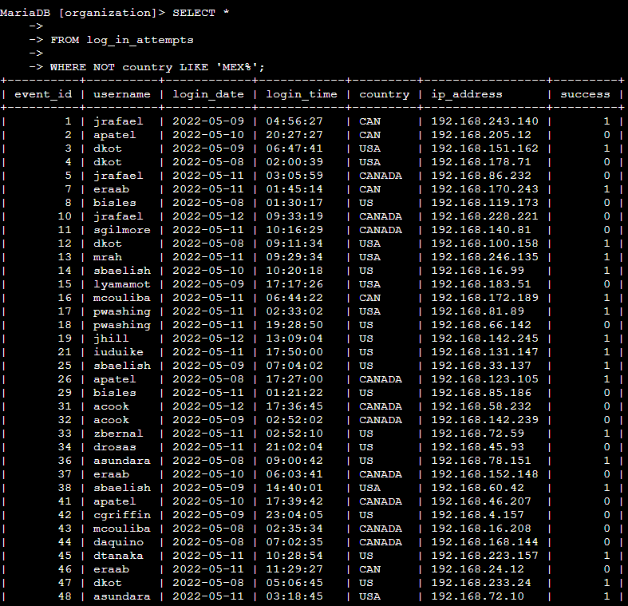

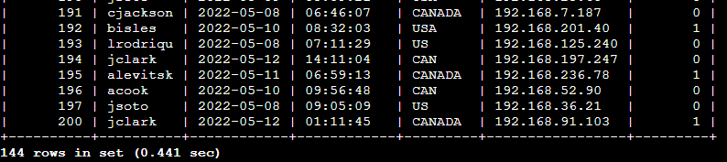

Dado que México podría estar abreviado en la Base de datos se utilizó el filtro NOT LIKE ‘MEX%’ para que identificara tanto México o Mex, de esta consulta se obtuvieron 144 intentos que fueron realizados fuera de México.

## Retrieve employees in Marketing

El equipo desea realizar actualizaciones de seguridad en máquinas específicas de empleados en el departamento de Marketing. Para ello se utilizaron filtros en SQL para crear una consulta que identifique a todos los empleados del departamento de Marketing de todas las oficinas del edificio Este.

(El departamento del empleado se encuentra en la columna departamento, que contiene valores que incluyen Marketing. La oficina se encuentra en la columna oficina. Algunos ejemplos de valores en esta columna son Este-170, Este-320 y Norte-434)

Teniendo en cuenta estos valores se realizó la siguiente consulta:

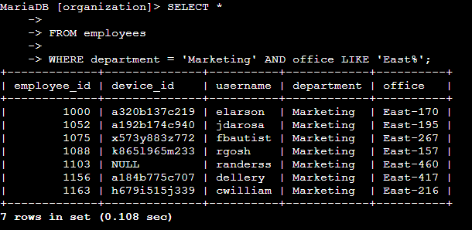

Teniendo como resultado 7 máquinas de empleados del departamento de Marketing que deben de actualizarse.

## Retrieve employees in Finance or Sales

El equipo necesita ahora realizar una actualización de seguridad diferente en las máquinas para los empleados de los departamentos de Ventas y Finanzas, para saber cuantas maquinas deben de actulizarse se realizó la siguiente consulta:

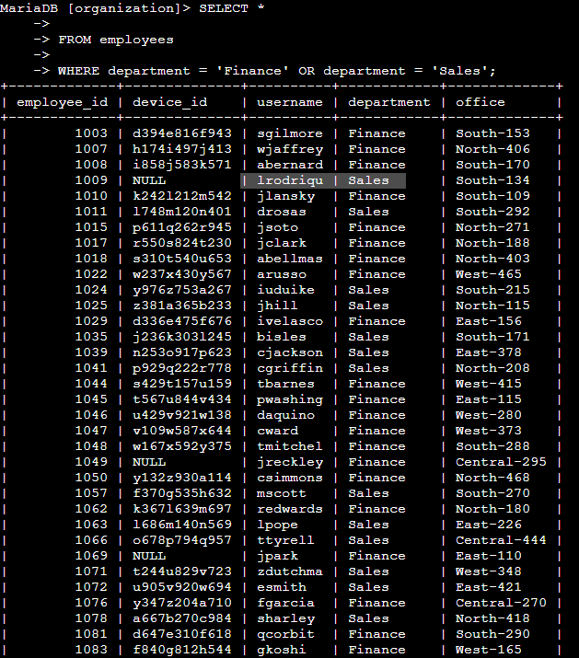

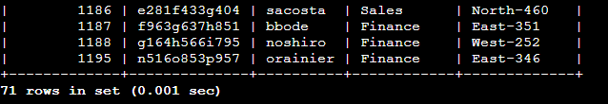

Se identificó que 71 máquinas deben de actualizarse.

## Retrieve all employees not in IT

El equipo necesita realizar una actualización más en las máquinas de los empleados. Los empleados que pertenecen al departamento de tecnología de la información ya han recibido esta actualización, pero los empleados de todos los demás departamentos la necesitan. Para determinar cuántos equipos más necesitan esta actualización se realizó la siguiente consulta:

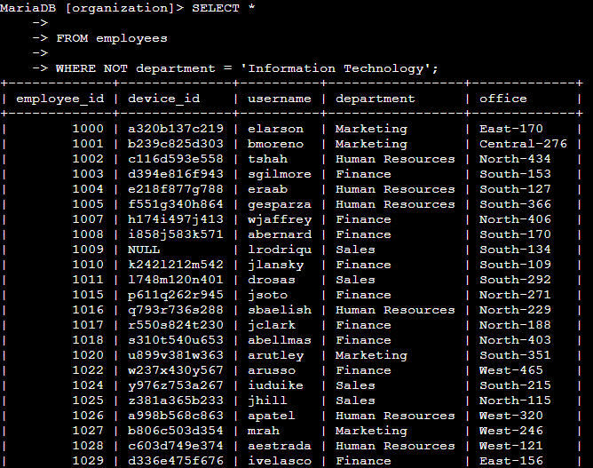 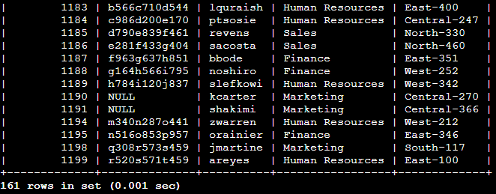

Se identificó que 161 equipos necesitan esta ultima actualización.

## Summary

Al emplear uso de consultas SQL en nuestra base de datos, nos facilita identificar que equipos deben ser actualizados, además de ahorrar tiempo en la identificación de equipos.